Toate fişierele şi folderele se regăsesc în folderul CIA situat pe desktop.
- Deschideţi folderul CIA situat pe Desktop. 1p
- Redenumiţi fişierul New Microsoft Excel Worksheet.csv în CIA.csv. 1p
- Care este mărimea fişierelor image.bmp, bidi32.dll, imageview306.gif. introduceţi răspunsul în fişierul raspuns.doc situat în folderul raspuns. 2p
- Copiaţi fişierele cu extensia acg în folderul My Webs. 1p
- Mutaţi cel mai mic fişier din folderul CIA în subfolderul My Webs. 2p
- Creaţi în folderul New Breifcase un folder cu numele Informatica. 1p
- In folderul Informatica creaţi 2 noi foldere cu numele exerciţii şi teorie. 1p
- Câte fişiere şi foldere are folderul CIA? introduceţi răspunsul în fişierul raspuns.doc situat în folderul raspuns. 2p
- Enumeraţi 3 extensii pentru fişierele de tip imagine. Introduceţi răspunsul în fişierul raspuns.doc situat în folderul raspuns. 2p
- Aranjaţi ferestrele în mod cascadă şi realizaţi o captură de ecran. 2p
- Introduceţi captura de ecran în fişierul raspuns.doc situat în folderul raspuns după tabelul cu răspunsurile. 1p
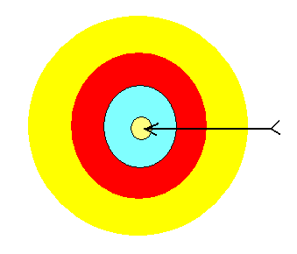
- Folosind Help-ul aplicaţiei Windows căutaţi informaţii despre calculator şi copiaţi câteva rânduri care să conţină cuvântul cheie în fişierul raspuns.doc situat în folderul raspuns. 2p
- Folosind aplicaţia paint editaţi imagine.bmp astfel încât să conţină următoarea imagine, dimensiunea imaginii fiind de 300x300 pixeli. Zonele de cerc au, din exterior spre interior culorile: galben, roşu, albastru, galben. 8p
- Cu ajutorul aplicaţiei calculator efectuaţi calculul 2⁵⁰ şi introduceţi răspunsul în fişierul raspuns.doc situat în folderul raspuns. 1p
- Căutaţi fişierul intrebare.txt şi deschideţi-l. 1p
- Răspundeţi la întrebare tot în acest fişier pe un rând nou. 2p
- Copiaţi fişierul intrebare.txt în folderul părinte. 1p
- Deschideţi fişierul word.doc aflat în folderul raspuns. 1p
- Salvaţi acest fişier cu numele cia.doc în folderul raspuns. 1p
- Formataţi primul paragraf cu tipul Arial mărimea 12 îngroşat. 1p
- Stabiliţi ca în tot documentul să aveţi o identare specială pentru prima linie la paragraf de 2 cm. 2p
- Pentru paragraful 2 stabiliţi o identare la stânga de 3 cm şi la dreapta de 2 cm. 1p
- La paragraful 2, la sfârşitul primei propoziţii introduceţi un sfârşit de linie. 1p
- După paragraful 3 introduceţi un sfârşit de pagină. 1p
- Numerotaţi paginile, în subsol centrat, cu cifre romane. 2p
- Pentru primul paragraf din pagina 2 stabiliţi o bordură de culoare albastră şi grosime de 3 puncte.. 2p
- Pentru lista ce începe cu Process Explorer instrumente… şi se termină cu Psexec instrument… stabiliţi ca marcator caracterul  de culoare verde aflat în fontul wingdings. 2p
- Înlocuiţi în tot documentul cuvântul explorer cu explorator 2p
- La sfârşitul documentului introduceţi un sfârşit de pagină după care introduceţi următorul tabel. 2p
Nr. crt. | Numele şi prenumele | Sysinternals |  | Calcule
Nr. crt. | Numele şi prenumele | Nota 1 | Nota 2 | Calcule
1. | Popescu Maria | 6 | 9 | 
2. | Ionescu Lucian | 8 | 5 | 
- Pentru completarea coloanei Nr. crt. folosiţi o listă numerotată. 2p
- Formatări pentru text: fontul Comic Sans MS, dimensiune 11, culoare font albastru, spaţiere condensată la 0.33 puncte. 2p
- Alinierea datelor: centrat orizontal şi vertical. 1p
- La începutul documentului introduceţi un wordart cu textul Sysinternals. 2p
- Stabiliţi ca Wordart-ul să aibă aspectul în faţa textului şi amplasaţi-l în partea dreaptă - sus astfel încât să nu acopere textul. 1p
- La sfârşitul documentului după tabel introduceţi un tabulator la 15 cm aliniat la dreapta. 1p
- Apăsaţi tasta tab şi introduceţi data şi ora cu actualizare automată . 1p
- Căutaţi textul studiu de caz şi stabiliţi ca să aibă stilul titlu 1 (heading 1) la ambele apariţii. 1p
- Stabiliţi ca documentul să fie aibă paginile în format A4. 1p
- Stabiliţi ca marginile să fie configurate astfel stânga 3 cm, dreapta 2 cm, sus 1,5 cm, jos 1,5 cm. 1p
- Introduceţi în antet textul CIA 2009 aliniat la centru. 1p
- Compuneţi mesaje poştale: folosiţi varianta curentă a documentului invitatie.doc existent în folderul raspuns. Utilizaţi fişierul adrese.doc din folderul raspuns ca sursă de informaţii şi asamblaţi-l cu scrisoarea din documentul invitatie.doc. 2p
- Ştergeţi câmpurile editate pe fundal gri şi înlocuiţi-le cu câmpurile de îmbinare. 1p
- Asamblaţi lista de adrese cu scrisoarea pentru a crea un document compus. Salvaţi documentul rezultat cu numele imbinare.doc în folderul existent pe spaţiul de lucru. 2p
- Deschideţi fişierul diagrama.doc existent în folderul raspuns folosind parola diagrama. 1p
- Pentru produsul C efectuaţi următoarele modificări: 2p
Denumire | Cantitate primită | Cantitate vândută
Produs C | 47 | 19
- Schimbaţi tipul de diagramă în con 1p
- Numele diagramei: Aprovizionări 1p
- Aplicaţi diagramei o bordură: stil: linie punctată, culoare: albastru, cu umbră. 2p
- Creaţi un nou fişier în folderul raspuns cu numele ecuatie.doc 1p
- Deschideţi fişierul ecuatie.doc şi editaţi următoarea ecuaţie: 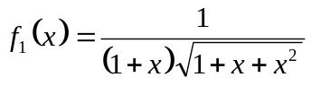 .4p
- Stabiliţi ca dimensiunea ecuaţiei să fie de 4 cm înălţime şi 15 cm lăţime. 1p
- Creaţi un nou fişier în folderul răspuns cu numele desentehnic.doc 1p
- Introduceţi in acest fişier un titlu aliniat la centru cu textul Desen. 1p
- Stabiliţi ca titlul să aibă dimensiunea 18 Bold, text albastru, subliniat cu culoare roşie. 2p
- Asupra titlului aplicaţi efectul ascuns. 1p
- Sub titlu introduceţi un desen după modelul de mai jos.
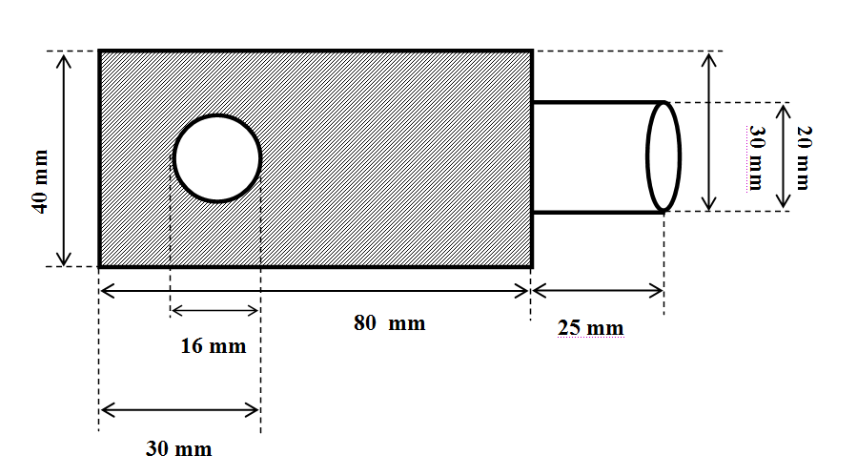
Punctaj desen:Forme (linii,dreptunghi, etc…) 4p
Stilul liniilor 2p
Săgeţi 4p
Text 3p
Finalizare 1p

Salvaţi toate fişierele şi închideţi toate aplicaţiile. Timp de lucru 90 minute.
Total 100 puncte

